第九章 织物的组成、分类与结构
教学目标：
1、使学生了解织物的组成及分类。
2、使学生掌握各类织物的结构及织物基本参数的设置。
3、使学生了解织物基本参数的设置对织物结构及性能的影响。
教学重点与难点：
1、教学重点：织物的分类及各类织物的结构
2、教学难点：各类别织物的结构及结构对织物性能的影响
教学与学习建议：
1、教学建议
授课形式：讲解与讨论，实验
准备常规织物的实物样品，让学生形象地观察认识各种类别织物的结构特征；根据学生的兴趣指导学生完成织物组织结构的设计。
充分做好实验准备
2、学习建议
通过实物观察认识不同类别织物的结构特征；
通过记忆和理解，掌握织物类别的辨别方法及不同类别织物的结构特征；
通过实验掌握织物基本参数的设置，了解参数对织物结构及性能的影响，能初步设计出织物的组织结构。

第九章 织物的组成、分类与结构

第一节 织物的组成、形成方法及其分类
所谓织物，是由纺织纤维和纱线制成的、柔软而具有一定力学性质和厚度的制品，即纺织品。
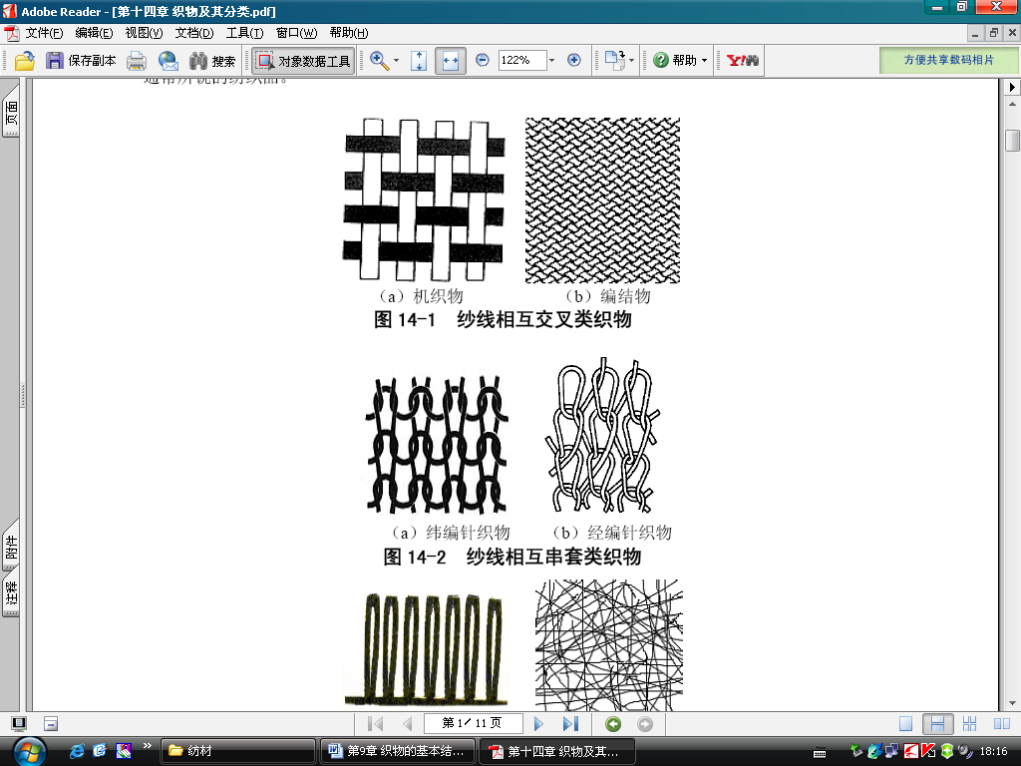

（a）机织物 （b）编结物 （a）纬编针织物 （b）经编针织物
图9-1 纱线相互交叉类织物 图9-2 纱线相互串套类织物

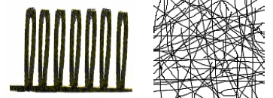

图 9-3 簇绒织物 图9-4 非织造织物
严格意义上说，片状织物在厚度方向也存在变化，是典型的三维结构，但织物一般看作二维制品。

1.1 按纤维组成及纱线结构分
（1）按纤维原料分
纯纺织物、混纺织物、交织织物和交并织物。
（2）按纱线的类别分
纱织物、线织物、半线织物、花式线织物、长丝织物。

1.2 按形成方法分
（1）梭织物:梭织物最基本的是由互相垂直的一组经纱和一组纬纱在织机上按一定规律纵横交错织成的制品。有时也可简称为织物。现代的多轴向加工，如三相织造，立体织造等，已打破这一定义的限制
（2）针织物：一般针织物是由一组或多组纱线在针织机上按一定规律彼此相互串套成圈连接而成的织物。线圈是针织物的基本结构单元，也是该织物有别于其他织物的标志。现代多轴垫或填纱，甚至多轴铺层技术，针织可能已变为只是一种绑定方式，人们亦统称为针织物。一般分为：纬编针织物、经编针织物、衬垫纱针织物
（3）编结物: 编结一般是以两组或两组以上的条状物，相互错位、卡位交织在一起的编织物，如席类、筐类等竹、藤织物，其典型特征已为机织物采纳。而一根或多根纱线相互穿套、扭辫、打结的编结，被针织采用。
（4）非织造织物:非织造布是指由纤维、纱线或长丝，用机械、化学或物理的方法使之粘结或结合而成的薄片状或毡状的结构物，但不包含机织、针织、簇绒和传统的毡制、纸制产品。非织造布的主特征是直接的纤维成网、固着成形的片状材料。

第二节 梭织物的结构
梭织物是由平行于织物布边或与布边呈一定角度排列的经纱和垂直于织物布边排列的纬纱，按规律交织而成的片状纱线集合体。并由这种交叉排列和屈曲起伏的挤压接触形成稳定的交织结构。其中经、纬纱的起伏规律称为“织物组织”。

2.1 基础织纹组织
1．平纹组织
平纹组织是最简单的织物组织，经纱和纬纱每隔一根纱线就交错一次。
（1）组织图及组织参数
（2）织物特点
2．斜纹组织
斜纹组织织物表面有经纱或纬纱浮长线组成的斜纹线，使织物表面有沿斜线方向形成的凸起的纹路。
（1）组织图及组织参数
2/1↖组织图
2/1 ↖交织图
2/1↗组织图
1/2 ↗交织图

图-5 斜纹组织图
（2）织物特点
（3）织物结构的变化
3．缎纹组织
经纬纱线形成一些单独的、互不相连的组织点，组织点分布均匀。
（1）组织图及组织参数
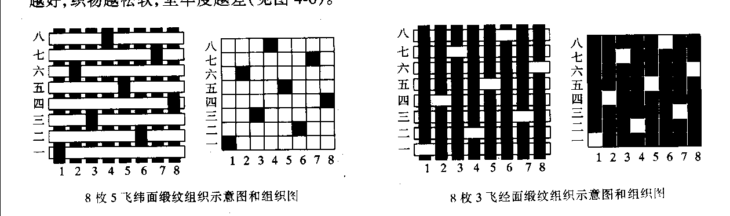
8枚5飞纬缎
8枚3飞经缎
图9-6 八枚缎纹组织图

（2）织物特点
（3）织物结构的变化

2．2 结构阶序
织造由织前准备、织造和织坯整理三个工序组成。
织前准备工序包括络筒、整经、浆纱、穿经、卷纬等工序。
织造由开口、送经、引纬、打纬和卷取五大运动构成。
织坯整理工序一般包括检验、修织、清刷、烘布、折叠、分等和成包等过程。
现代织造技术中最关键的突破是抛弃传统的梭子引纬原理，直接从专门设计安装的大卷装筒子上抽取纬纱，不用梭子和纬管而采取其它引纬器件把纬纱引入梭口中。一般把这种不采用梭子的织机称为无梭织机。
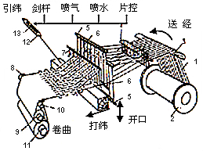
1-经纱 2-织轴 3-后梁 4-分绞棒 5-综框
6-综丝眼 7-钢筘 8-胸梁 9-刺毛辊
10-导布辊 11-卷布辊 12-梭子 13-纡管
图9-7 机织物成形示意图

2．3 由坯布到成品的变化

2．4 多层梭织物及多向梭织物

- 针织物的结构
针织物结构的内涵是线圈，线圈的串套方式统称线圈结构。线圈形态是三维空间的弯曲形态，较为复杂，一般以平面投影讨论。
针织物生产大体上可分为针织前准备工序、针织工序、染整工序和成缝工序。
纬编前准备工序由络筒及一些辅助加工组成；经编前准备工序由络筒、整经和一些辅助加工组成。针织工序是把纱线按照一定的组织规律织成坯布或半成品的工序，它包括针织织造、验布、修布和打包等工序。
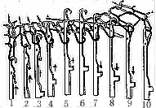
图9-8 纬编成圈示意图
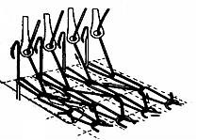
图9-9 经编成圈示意图
3．1 纬编针织物的结构与织纹组织
3.1.1 编线圈结构
线圈间由沉降弧连接，圈柱覆盖于两圈弧上为纬编针织物的正面。
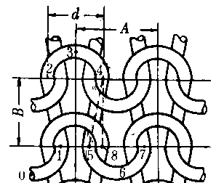
图9-10 纬编针织物的线圈结构（反面）

3.1.2 纬编针织物的基本组织
1.纬平组织
（1）组织结构
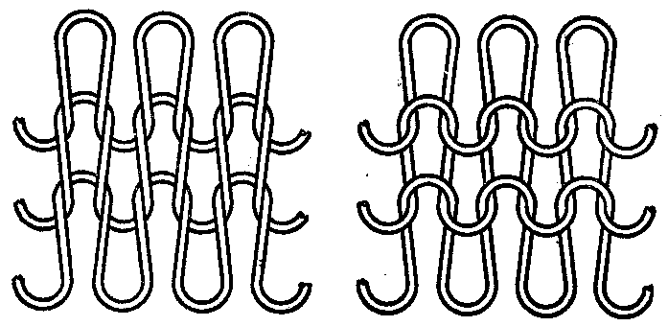
（a）织物正面 （b）织物反面
图9-11 纬平组织
（2）织物特点

2．罗纹组织
（1） 组织结构
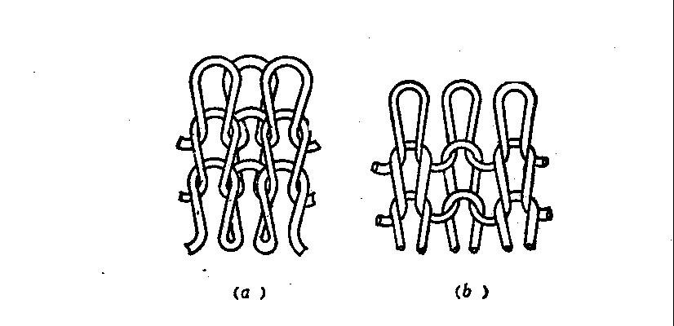
（a）自由状态 （b）横向拉伸
图9-12 1+1罗纹
（2）织物特点

3．双反面组织
（1） 组织结构

（a）自由状态 (b) 纵向拉伸
图9- 双反面组织
（2）织物特点

4．双罗纹组织
（1）组织结构
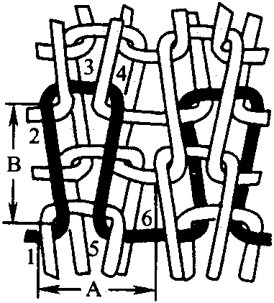
图9- 双罗纹组织
（2）织物特点
3．2 经编针织物的结构与织纹组织
3.2.1 经编针织物的线圈结构
由于经编针织物的线圈分为开口线圈和闭口线圈，由线圈的两个延展线在线圈基部是否交叉进行区分，见图9-，故l_{bc}≠l_{de}，圈干和延展线覆盖针编弧的为正面。
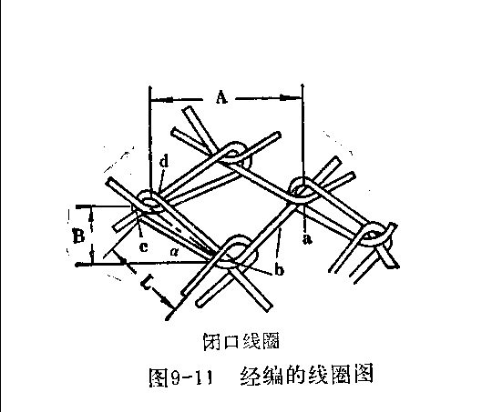
图9- 经编针织物的线圈结构（正面）
3.2.2 经编针织物的基本组织
1．经平组织
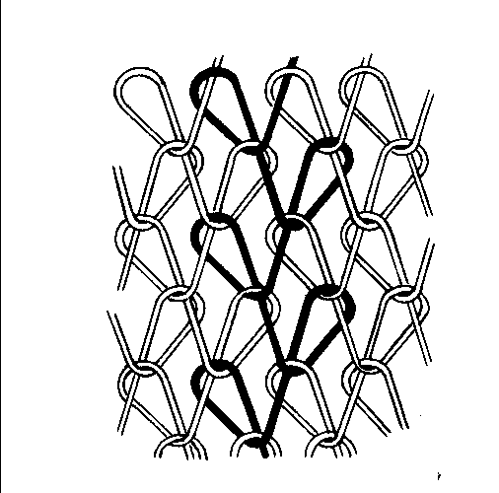
（1）组织结构

图9- 经平组织
（2）织物特点
2．经缎组织
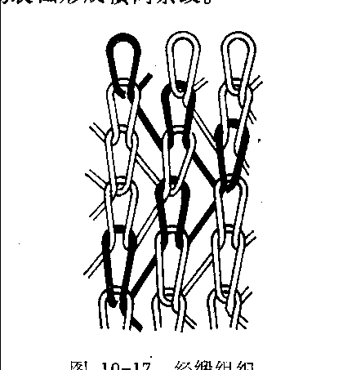
（1）组织结构

图9- 经缎组织
（2）织物特点

3．编链组织
（1）组织结构
闭口
编链
开口
编链
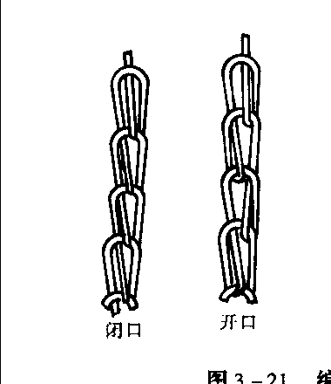

图9-18 编链组织
（2）织物特点

3．3 加衬垫纱针织物的结构

第四节 编结物的结构
编结结构是利用两组回转相反的载纱器织制。圆形编结由编结纱绕中央纱芯回转而形成。
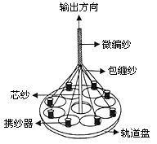
图9-19 编结加工示意图
4．1 编结物的分类
4．2编结物的结构

第五节 非织造织物的结构
非织造布加工的两个主要步骤是纤维成网和纤维间固结。
图9-20 非织造布流程图
5．1 非织造织物的分类
1. 按纤网的形成方法分
（1）干法成网非织造布：a. 机械成网非织造布；b.气流成网非织造布
（2） 聚合物挤出成网法非织造布：a.纺丝成网法非织造布；b.熔喷法非织造布c.膜裂法非织造布
（3） 湿法非织造布
2. 按纤网加固方法分
（1）机械加固法：a.针刺法非织造布；b.缝编法非织造布；
c.射流喷网法非织造布
（2）化学粘合法：a.浸渍法非织造布；b.喷洒法非织造布；
c.泡沫法非织造布；d.印花粘合法非织造布
（3）热粘合法：a.热风（烘）粘合法非织造布；b.热轧法非织造布
5．2 非织造织物的结构
5.2.1 纤维网结构
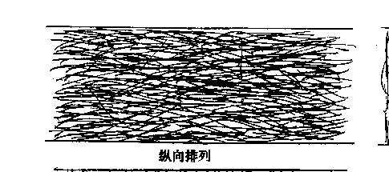
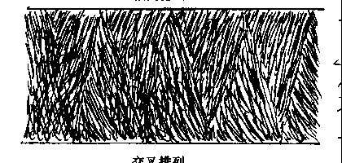
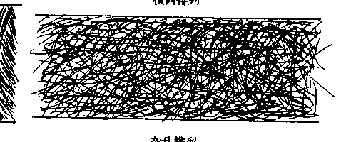
1．纤维单向排列
平行
纤网
交叉
纤网
随机
纤网
2．纤维交叉排列
3．纤维随机排列

图9-21 纤维网的排列形式

表9-1 不同的成网方式与非织造布强力
成网方式 | 非织造布纵、横向强力比
平行纤网 | （10~12）：1
交叉纤网 | （0.2 ~ 0.6）：1
凝聚辊纤网 | （5~6）：1
杂乱辊纤网 | （3~4）：1
杂乱牵伸网 | （3~4）：1
气流成网 | （1.1~1.5）：1

5.2.2 非织造布的加固结构
1．纤维缠结加固结构
（1）毛毡
（2）针刺和水刺固结

“龙卷风”形
针刺
钩刺
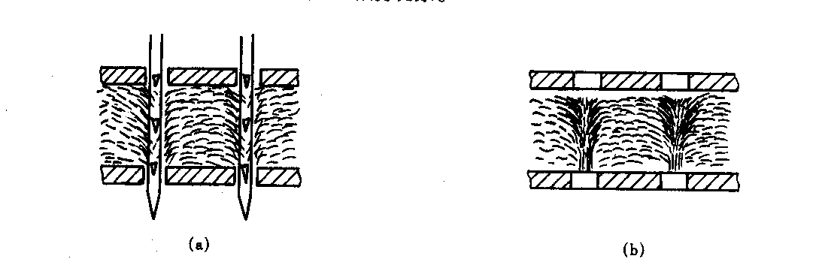
图9-22 针刺固结原理及添加结构示意图

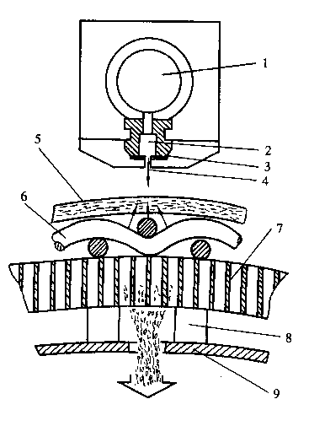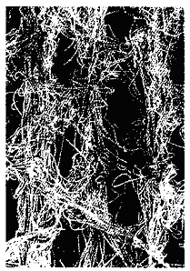
1－上水腔 2－下水腔 3－喷水板 4－水针 5－纤维网
6－输水帘 7－滚筒 8－密封装置 9－吸水箱
图9-23 水刺固结原理及纤维网结构

2．添加物加固结构
（1）外加纱线加固结构
（2）化学粘合加固结构

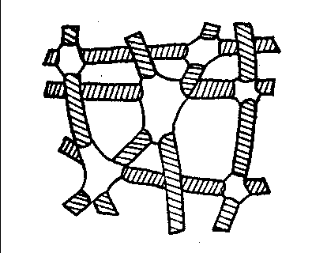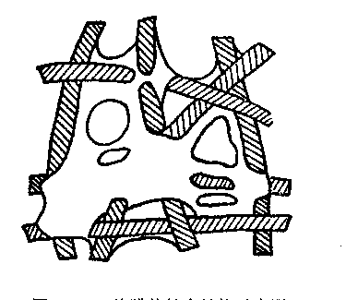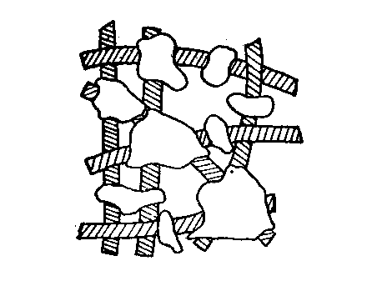
(a) 点状粘合 (b) 膜状粘合 (c) 团状粘合
图9-24 化学粘合加固结构示意图

（3）热粘合加固结构

第六节 织物的基本参数
6．1 织物的宽度和长度
1. 织物的宽度：织物的门幅，即称幅宽。
2. 长度：一匹织物的长度，简称“匹长”。
6．2 织物的密度
1.机织物织物密度：是指织物单位长度中纱线的根数。一般采用10cm 中的纱线根数，有经纱密度和纬纱密度之分，简称“经密”、“纬密”。
织物的平方米重W（g/m²）：即每平方米织物的质量。简称“平方米重”可通过实测获得，也可通过估算获得。
2.针织物密度
（1）排列密度
横密P_{A}：用线圈横列方向5㎝长度内的线圈纵行数表示；
纵密P_{B}：度用线圈纵列方向5㎝长度内的线圈横列数表示。
（2）未充满系数与织物密度
δ是恒大于1的值。一般δ>10，因为L₀>>d：
δ = L₀ / d
织物密度，即单位体积质量δ_{F}的表达（g/cm³）：
直密、横密、面密度、单位面积重量、单位体积重量

6．3 织物的覆盖系数、紧度、透孔度
1．织物的紧度
织物的紧度是指纱线投影面积占织物面积的百分比，本质上是纱线的覆盖率或覆盖系数。
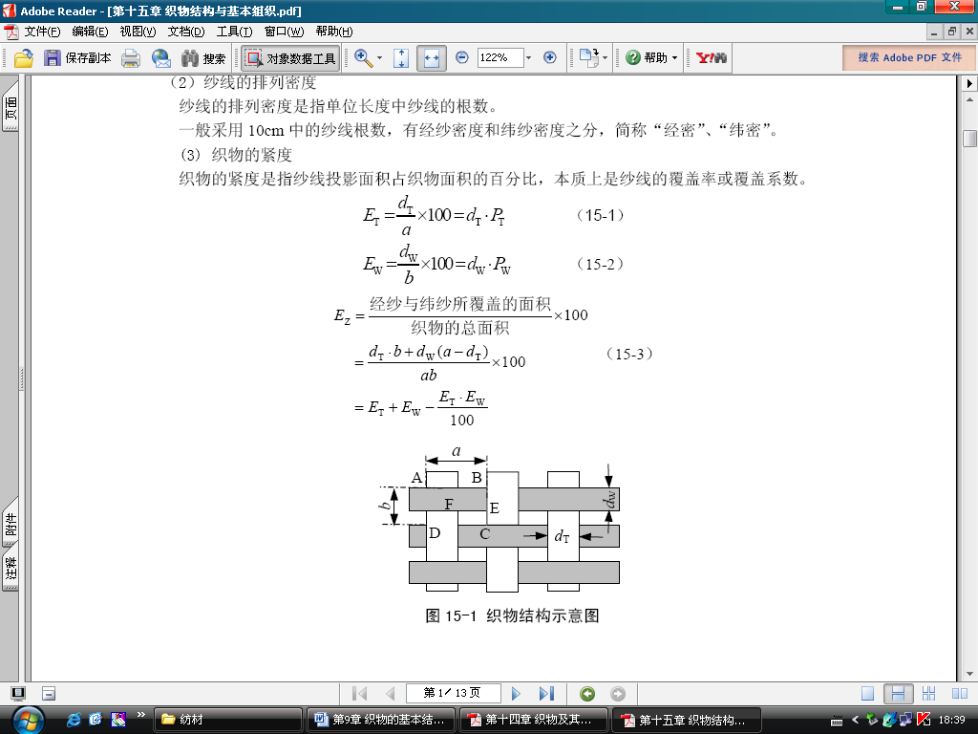

图9-25 织物结构示意图

2．织物的缩率
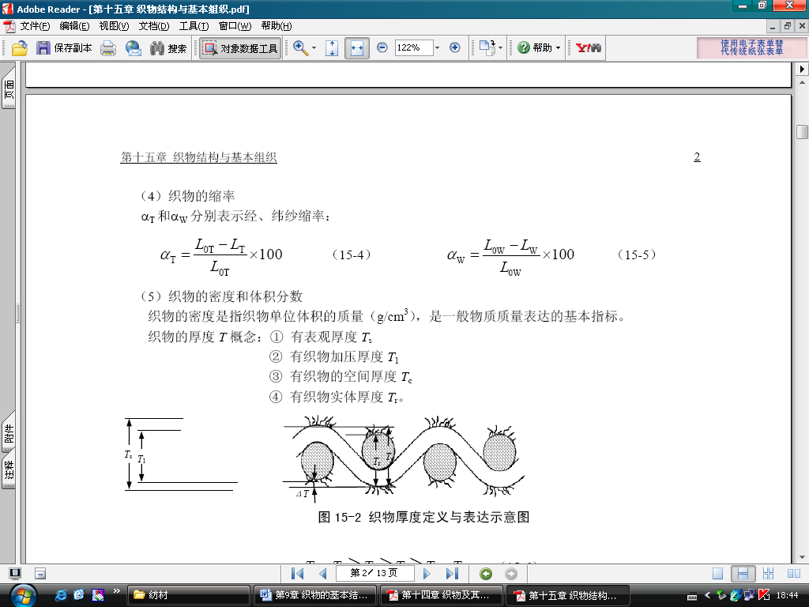
α_{T} 和α_{W} 分别表示经、纬纱缩率：
3．织物的密度和体积分数
织物的密度是指织物单位体积的质量（g/cm³），是一般物质质量表达的基本指标。
织物的厚度T概念：① 有表观厚度Ts ② 有织物加压厚度T1
③ 有织物的空间厚度Tc ④ 有织物实体厚度Tr。
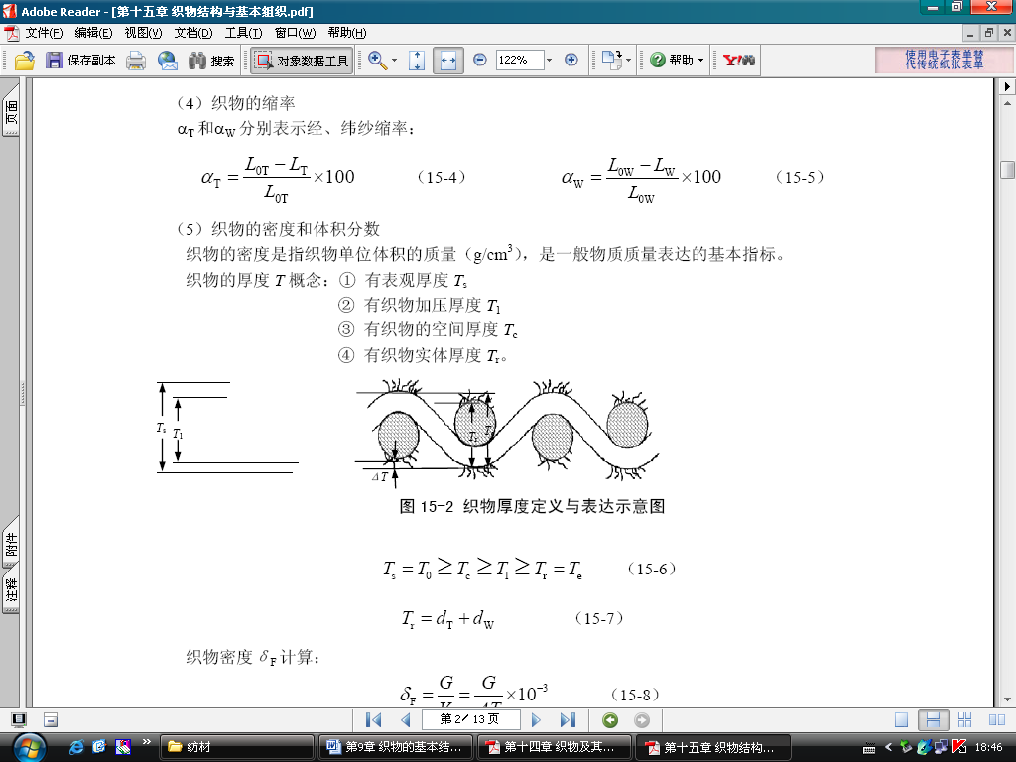
图9-26 织物厚度定义与表达示意图
织物密度δ_{F}计算：
织物的体积分数ϕ为构成织物的经纬纱的总体积V_{y}占织物体积V_{F}比，即：

4．织物的平方米重
织物的平方米重W（g/m²）可通过实测获得：也可通过估算获得。
或
织物的平方米重估算。
5．织物组织及对结构的影响
6．纱线空间轨迹与织物结构相
以经纱屈曲波高和纬纱屈曲波高的比值h_{T}/h_{W} 来描述经纬纱线在织物中的屈曲状态，称为织物结构相。

6．4 织物的表面平整度

第十四章 纺织品的服用性能

第一节 纺织品服用的外观性能
一、光泽
1．织物的光泽
织物的光泽是正反射光、表面散射反射光和来自内部的散射反射光的共同贡献。
2．织物光泽的评价与测量
图14-1 二维对比光泽度测量方法示意图
3．二维漫射光泽度
图14-2 二维漫反射曲线的测量方法示意图
4．影响织物光泽的因素
纤维的表面性能、表层结构、截面形状
二、白度、色度、色牢度
染色牢度是指染色制品在使用或在染后的加工过程中，染料（或颜料）在各种外界因素的影响下，保持原来色泽的能力 （即不褪色、不变色的能力）。它是衡量产品质量的重要指标，可分为日晒牢度、水洗或皂洗牢度、摩擦牢度、汗渍牢度、熨烫牢度和升华牢度等。
1．日晒牢度
日晒牢度是指有颜色的织物受日光作用变色的程度。其测试方法既可采用日光照晒也可采用日光机照晒，将照晒后的试样褪色程度与标准色样进行对比，分为8级，8级最好，1级最差。日晒牢度差的织物切忌阳光下长时间曝晒，宜于放在通风处阴干。
2．洗涤牢度
水洗或皂洗牢度是指染色织物经过洗涤液洗涤后色泽变化的程度。通常采用灰色分级样卡作为评定标准，即依靠原样和试样褪色后的色差来进行评判。洗涤牢度分为5个等级，5级最好，1级最差。洗涤牢度差的织物宜干洗，如若进行湿洗，则需加倍注意洗涤条件，如洗涤温度不能过高、时间不能过长等。
3．摩擦牢度
摩擦牢度是指染色织物经过摩擦后的掉色程度，可分为干态摩擦和湿态摩擦。摩擦牢度以白布沾色程度作为评价原则，共分5级（1～5），数值越大，表示摩擦牢度越好。摩擦牢度差的织物使用寿命受到限制。
4．汗渍牢度
汗渍牢度是指染色织物沾浸汗液后的掉色程度。汗渍牢度由于人工配制的汗液成份不尽相同，因而一般除单独测定外，还与其它色牢度结合起来考核。汗渍牢度分为1~5级，数值越大越好。
5．熨烫牢度
熨烫牢度是指染色织物在熨烫时出现的变色或褪色程度。这种变色、褪色程度是以熨斗同时对其它织物的沾色来评定的。熨烫牢度分为1~5级，5级最好，1级最差。测试不同织物的熨烫牢度时，应选择好试验用熨斗温度。
6．升华牢度
升华牢度是指染色织物在存放中发生的升华现象的程度。升华牢度用灰色分级样卡评定织物经干热压烫处理后的变色、褪色和白布沾色程度，共分5级，1级最差，5级最好。

三、抗褶皱性能及褶裥保持性能
1．抗褶皱性能
（1）折皱与抗皱性
织物被搓揉挤压时发生塑性弯曲变形而形成折皱的性能，称为折皱性。抗皱性为在力作用下产生折痕后的回复程度，即织物抵抗此类折皱的能力称为抗皱性。其影响织物的外观和平整。

（2）抗皱性的测量及指标
①折叠法

θ

图14—3 垂直法
θ
(a)
图14—4 水平法

②揉搓拧绞法

（3）影响织物抗皱性的原因及主要因素
①纤维性状
②纱线结构
③织物几何结构
④环境条件
（4）改善抗皱性的方法

2.织物的褶裥保持性
（1）织物褶裥保持性的一般概念
织物经熨烫形成的褶裥（含轧纹、折痕），在洗涤后经久保形的程度称为褶裥保持性。
（2）褶裥保持性的测量及指标
通常采用目光评定法测试织物褶裥保持性。
基本程序是：织物$→$折叠$→$熨烫$→$洗涤$→$对比样照$→$褶裥保持性评价。
（3）影响褶裥保持性的主要因素
第一：定型后纤维结构的稳定性
第二：纤维间结构的稳定
（4）改善织物褶裥保持性的方法
在不影响织物其他性能的前提下，最好的方法是，加大褶裥处的织物紧密度和纤维间的联结。
3.抗皱性与褶裥保持性的相互关系
（1）抗皱与褶裥保持机制的差异
（2）两者的相互关系

四、抗起球与钩丝
（一）抗起球
1.起球性
织物在实际穿用与洗涤过程中，不断经受磨擦，使织物表面的纤维端露出于织物，在织物表面呈现许多毛茸，若这些毛茸在继续穿着过程中不能及时脱落，并相互纠缠在一起，被揉成许多球形小粒，这样的小粒被称为起球。
2.起毛起球机理
（1）织物起毛起球的过程
(a) 毛羽 | (b) 起毛 | (c) 纠缠
(d) 成团 | (e) 收紧成球 | (f) 脱落
图14-5 织物起毛起球过程
（2）起毛起球的机理

单位面积起毛起球量
h (毛羽量)
T (理想曲线)
b (断裂脱落量)
P(起球量)

图14-6 起毛起球与摩擦作用时间的关系
3.测量与评定方法
（1）圆轨迹法
图14—7 圆轨迹式起球仪
（2）马丁台尔法
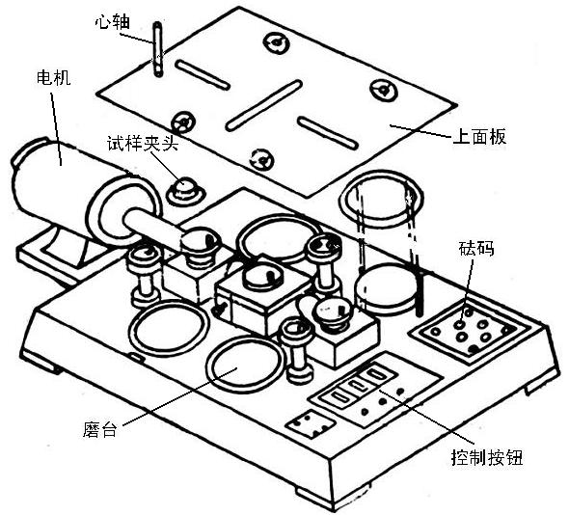
图14-8 马丁台尔型磨损仪
（3）起球箱法

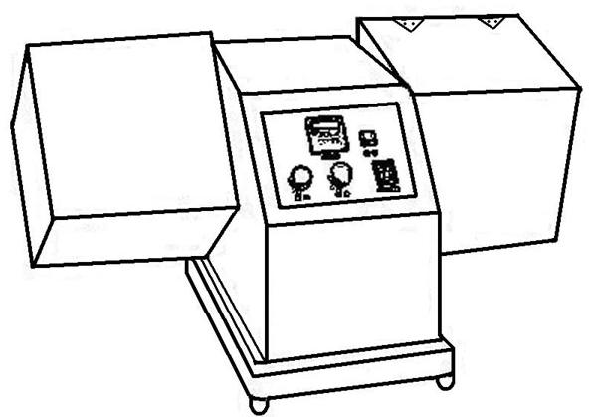
图14-9 箱式起毛起球仪
（4）基本评定方法

4.起毛起球影响因素及消除方法
（1）影响因素
（2）消除起毛起球的方法

（二）织物的钩丝性
1.钩丝性：织物中纤维和纱线由于勾挂而被拉出于织物表面的现象称为钩丝。
2.织物钩丝性的测量方法和指标：
①钉锤式钩丝仪测量方法
②刺辊式钩丝仪测量方法

图14-10织物钩丝测量方法及机构示意图

③箱式钩钩丝仪测量方法
3.影响织物钩丝性的因素：
（1）纤维性状方面
（2）纱线性状方面
（3）织物结构方面
（4）后整理加工方面
五、悬垂
织物因自重下垂的程度及形态称为悬垂性。悬垂程度是指织物在自重作用下下垂的程度。下垂程度越大，织物的悬垂性越好。悬垂形态是指织物伸出部分能形成均匀平滑和高频波动曲面的特性。
分静态悬垂性和动态悬垂性两种
一、静态悬垂性
1．定义
静态悬垂性是指织物在自然状态下的悬垂度和悬垂形态。
2．测量方法及指标
$$F=\frac{A_{F}−A_{r}}{A_{R}−A_{r}}×\text{100}=\text{100}(1−U)$$
图 14-11 织物悬垂性测量示意图

图14-12 悬垂比计算示意图
3．影响织物静态悬垂性的主要因素

二、动态悬垂性
1．定义
动态悬垂性是指织物（服装）在一定的运动状态下的悬垂度、悬垂形态和漂动频率。
2．测量方法和指标
3．影响织物动态悬垂性的主要因素
对织物来说，影响织物静态悬垂性的主要因素同样也影响织物的动态悬垂性。此外，织物的弯取滞后常数和剪切滞后常数对织物的动态悬垂性有较大影响。
4．可能的发展
六、起拱
织物在服用过程中,在服装的肘部和膝部受到反复弯曲,织物由于缓弹性变形与塑性变形的积累而产生起拱变形,它使服装在外观变差,并且导致耐用性降低,为了改进外衣面料织物的服用性能,可采用织物风格仪测定织物的起拱残留率,作为选择与比较各种工艺设计的参考依据。
起拱变形的实验原理是模拟织物在穿着中肘部、膝部的变形残留情况，以一定的直径的试样，再用环状铗具平整夹紧条件下，用一个比环状铗内径小而接近人体肘部骨骼尺寸的半球体顶伸试样，使其呈半球状膨胀变形至一定程度并保持一定紧张时间，然后退下半球体，让试样恢复一定时间，并将试样铗移至织物风格仪工作台上自动测量试样的起拱变形残留量，并计算起拱残留率。
其中h--------残留拱高(mm)
h₀--------起拱高度(mm)

第二节 纺织品的手感
一、织物手感的定义与内涵
1．织物手感的定义
织物手感是织物某些机械和物理性能对人手掌刺激所引起的综合反应。
2．评价对象及内容
织物手感或触觉风格的评价方式有感观评定法和仪器评定法。前者是依靠感觉器官获得的“风格语言”评价；后者是通过仪器测定织物有关的物理、力学量，然后计算得到织物的风格特性和等级。
二、织物手感评定
1．手感评定的基本方法
具体方法可归纳为一捏、二摸、三抓、四看。

2．手感用语
表14-2 手感用语中英文对照参考（*原16类）
编号 | 英 文 | 中 文 | 英 文 | 中 文
1* | Heavy | 重 | Light | 轻
2* | Thick | 厚 | Thin | 薄
3* | Deep | 深厚(身骨好) | Superficial | 肤浅、浅薄（身骨差）
4* | Full | 丰满 | Lean | 干瘪
5* | Bulky | 蓬松 | Sleazy | 瘦薄
6* | Stiff | 挺 | Pliable | 疲、烂
7* | Hard | 硬 | Soft | 软
8* | Boardy | 刚 | Limp | 糯
9 | Koshi | 回弹性好 | Not koshi | 回弹性不好
10* | Dry | 干燥 | Clammy | 粘湿
11 | Shari | 爽利 | Numeri | 粘腻（脂蜡感）
12* | Refreshing | 爽快、鲜畅 | Stuff | 闷阻
13* | Rich | 油润 | Poor | 枯燥
14* | Delicate | 优雅、精细 | Active | 镖犷、粗犷
15* | Springy | 活络 | Dead | 呆板、死板
16* | Homely | 朴实 | Smart | 花梢
17* | Superior | 华贵 | Inferior | 低劣、粗劣
18* | Grogeous | 华丽 | Plainly | 平淡、单调
19 | Smooth | 滑 | Rough | 糙
20 | Fuzzy | 毛茸、  模糊 | Clean | 光洁
21 | Light | 亮 | Dark | 暗
22 | Lustrous | 晶明 | Lusterless | 晦淡
23 | Beautiful | 美丽、漂亮 | Ugly | 难看
24 | Familiar | 和谐 | Unfamiliar | 不谐调
25 | Cool | 凉 | Warm | 暖

3．手感的分级与统计
（1）分级方式
对织物某项手感的基本特性（如滑糯程度、挺括程度等）以人为选定的尺度进行分档评分。
（2）统计评价
根据总秩序数对这些织物风格的优劣水平做出相对比较，做出感官评价的结果。

第三节 纺织品服用的耐用性能
1. 撕裂
织物在使用过程中经常会受到集中负荷的作用，使局部损坏而断裂。织物边缘在一集中负荷作用下被撕开的现象称为撕裂，亦称撕破。
（1）撕裂强力的测试方法
舌形法
梯形法
落锤法
翼形法
（2）撕裂破坏机理

图14-13 单缝法撕裂破坏过程

（3）织物的撕裂曲线及撕裂强力指标
撕裂曲线
撕裂指标
图14-14 两种典型撕裂过程曲线

（4）影响织物撕裂强力的因素
①响织物撕裂强力的内在因素
纱线性质

图14-15 织物撕裂强度与涤纶混纺比的关系

织物组织
织物织缩
织物的经纬密
织物的后整理
②试验条件对织物撕裂强力的影响
试样尺寸的影响
撕裂速度的影响
温湿度条件

2．顶破与胀破
织物在一垂直于其平面的负荷作用下，顶起或鼓起扩张而破裂的现象称为顶破(顶裂)或胀破。
（1）测试方法与指标
弹子式顶破试验仪
气压式顶破试验仪
（2）织物的顶裂破坏机理
（3）影响织物顶破性质的因素
织物拉伸断裂强力对顶破强力有直接影响，通常，随着织物拉伸强力的增加，顶破强力明显提高。
机织物经、纬两向的结构和纱线性质差异程度对织物顶破或胀破强力有很大的影响。实验表明，当经、纬纱的断裂伸长率、织缩率和经、纬密相近时，经、纬两系统纱线同时发挥分担负荷的最大作用，顶破强力较大。反之，差异大的，首先在伸长能力差的系统断裂，顶破强力就较小。
在其他相同条件下，织物的伸长率和织缩率越大，顶破时的顶破伸长大，织物各个方向上的张力在顶裂方向的有效分力也大，使织物的顶破强力提高。
针织物正是具有高伸长率的特点和各向同性的调整，顶破强度较高。适当增加线圈密度也能使针织物顶破强力提高。
非织造布的纤维强度，纤维间固着点的强度是影响顶破的最关键因素。其次，纤维摩擦、卷曲和纠缠作用亦影响顶破性质。
除纤维、纱线和织物本身结构、性能影响织物顶破强力外，试验条件对顶破强力也有重要影响。如试样直径越大，弹子直径越小，测得织物顶破强力将降低。温、湿度的影响与织物拉伸强度影响相似。
3．耐磨
（1）织物的磨损机理
摩擦中纤维的断裂
图14-16织物表面受到磨损的示意图
纤维从织物中抽出
纤维被切割断裂
纤维表面磨损
摩擦生热作用
（2）织物耐磨性的测量方法及指标
①耐磨仪测量
a.平磨
平磨是指织物试样表面在定压下与磨料摩擦所受到的磨损。
图14-17 平磨式磨损测量机构原理示意图

b.曲磨
图14-18 曲磨测定仪

c.折边磨

图14-19 折边磨测定仪

d.复合磨
动态磨。
图14-20 动态磨测定仪
e.翻动磨

图14-21 翻动磨测定仪
$O_{C}=O_{1}+O_{2}+O_{3}+\left(O_{4}+O_{5}\right)$
②穿着试验
（3）影响织物耐磨性的主要因素
①纤维的性质和几何形状：
a.纤维的几何特征
b.纤维的力学性能
c.合成纤维的软化点
②纱线性状：
a.纱线的捻度：
b.纱线的条干：
c.单纱与股线：
d.混纺纱的径向分布：
③织物几何结构：
a.织物厚度：
b.织物经、纬密和组织：
c.织物中经、纬纱细度：
d.织物单位面积的重量：
e.织物表观密度与毛羽：
f.织物结构相和支持面：
④试验条件
环境的温湿度、摩擦方向及压力等对织物耐磨性有较大影响
⑤后整理
树脂整理可使织物耐磨性改善。

第四节 纺织品的卫生防护
一、纺织品的服用舒适性
1．纺织品服用的热湿舒适性
织物的热湿舒适性是指织物在人体与环境的热湿传递间维持和调节人体体温稳定，微环境湿度适宜的性能。
一般认为人体在衣服内温度32±l℃，相对湿度50％±10％，气流速度25±l5 cm/s的范围内感到舒适。织物就是维持这一状态、进行热湿传递、调节的。
（1）织物热湿舒适性的评价
①物理指标评价法
热舒适性物理指标
湿舒适性物理指标
热湿综合评价指标
②微气候参数评价
③暖体假人法
④生理学评价方法
⑤心理学评价方法

图14-22 热湿舒适区及W_{s} 与T_{s}曲线

（2）影响织物热湿舒适性因素
第一：吸附与吸收作用。
第二：导通作用。
第三：温度。
第四：湿度
（3）织物热湿舒适性的应用
夏季服装面料的选择
冬季面料的选择

2．纺织品服用的接触舒适性
二、抗菌防臭性
1．抗菌及防护
一是抑菌杀菌作用，直接“抗菌”，多用于内衣；
一是通过拒水处理、微孔膜透气结构来阻断细菌透过织物实现“抗菌”，常用于外装。
2．防臭性

三、防紫外光性
1．光辐射防护的基本要求
2．纺织品紫外防护方法
3．防紫外线效果评价

^{表14-3 UPF的数值及防护等级}
UPF值 | 效果 | 紫外透过率 | UPF等级
15~24 | 较好 | 6.7~4.2％ | 15,20
25~39 | 非常好 | 2.6~4.1％ | 25,30,35
40~50 | 优异 | ≤2.5％ | 40,45,50,50+
UPF计算方法如式下式所示：
$\text{UPF}=\frac{\sum_{\text{280}}^{\text{400}}{E_{λ}}S_{λ}Δλ}{\sum_{\text{280}}^{\text{400}}{E_{λ}S_{λ}T_{λ}}Δλ}=\frac{\int_{\text{280}}^{\text{400}}{E_{λ}S_{λ}dλ}}{\int_{\text{280}}^{\text{400}}{E_{λ}S_{λ}T_{λ}}dλ}$
四、远红外吸收与发射
1．远红外线对人体的作用
（1）作用原理
红外线是在所有太阳光中最能够深入皮肤和皮下组织的一种射线。由于远红外线与人体内细胞分子的振动频率接近，“生命光波”渗入体内之后，便会引起人体细胞的原子和分子的共振，透过共鸣吸收，分子之间摩擦生热形成热反应，促使皮下深层温度上升，并使微血管扩张，加速血液循环，有利于清除血管囤积物及体内有害物质，将妨害新陈代谢的障碍清除，重新使组织复活，促进酵素生成，达到活化组织细胞、防止老化、强化免疫系统的目的。所以远红外线对于血液循环和微循环障碍引起的多种疾病均具有改善和防治作用。
（2）远红外线对人体的益处
第一：令水份子活性化，提高身体的含氧量
第二：改善微循环系统
第三：促进新陈代谢
第四：平衡身体的酸碱度
远红外线的产品包括内衣裤、护腰、护膝、床垫、枕垫和被等。主要的功能是促进身体不同部位的的血液循环，预防酸痛不适，消除疲劳，以及预防疾病，例如风湿性关节炎、骨质增生、肩周炎、颈椎炎、腰痛、手脚麻痹等。
五、辐射屏蔽性
1．电磁辐射防护
①电磁辐射防护数据
表14-4 家用电器电磁辐射检测数据 10-7 (特斯拉)
电器名称 | 电磁辐射 | 电器名称 | 电磁辐射
电脑 | 100-200 | 电锅 | 40
微波炉 | 200 | 空调 | 20
无绳电话 | 200 | 电视 | 20
吸尘器 | 200 | 音响 | 20
电热毯 | 100 | 电冰箱 | 20
电剃须刀 | 100 | VCD | 10
吹风机 | 70 | 录像机 | 6
复印机 | 40 | 电熨斗 | 3
洗衣机 | 30 | 传真机 | 2

②电磁辐射防护方法

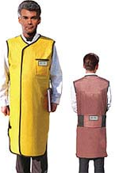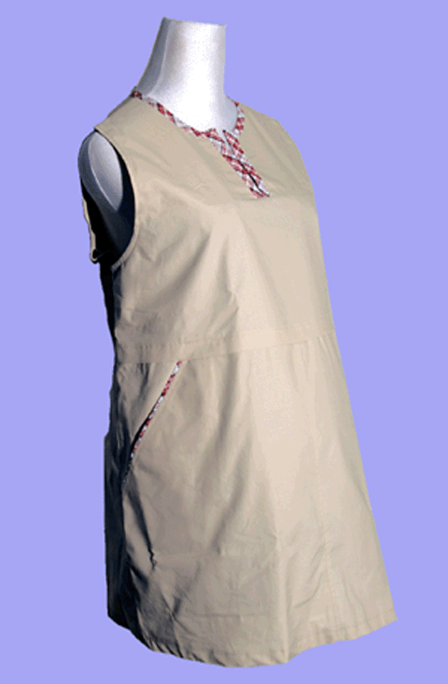
图14-23 电磁辐射防护服

2．高能辐射防护
①辐射来源及防护
②主要防护机理与材料

六、有害物质释放

